**RESUMEN**

El presente informe de prácticas tiene como objetivo presentar los proyectos llevados a cabo en la célula de analítica y automatizaciones realizados en la empresa PREBEL S.A. con el objetivo de automatizar y generar reportes gerenciales para la toma de decisiones. Con esto se pretende optimizar tiempo de tareas repetitivas y contribuir en las buenas prácticas en los correspondientes flujos de trabajo, además de tener un panorama más analítico para soportar los resultados de indicadores.

**Palabras Claves:** Indicador, automatización, analítica, decisiones.

**INTRODUCCIÓN**

La transformación digital forma parte de los cambios y tendencias que están impactando de manera positiva en la actualidad, es así como muchas de las organizaciones han empezado a gestionar cambios, permitiendo así mejor uso de la información para toma de decisiones informadas, además de optimizar procesos internos, minimizar costos y obtener ventajas competitivas.

En cuanto a Colombia durante los últimos años ha experimentado crecimiento en inversiones de desarrollo en ciencia y tecnología, además Oskar Sarquis, CEO de Suplos señala que Colombia puede obtener oportunidades de mejora en el uso de transformación digital, ya que las grandes empresas del país suelen optar por contratar software internacional que excede sus necesidades y tiene un costo considerablemente más alto. En cambio, la implementación de soluciones locales puede generar competitividad, adaptación a las necesidades y estabilidad en los requisitos de desarrollo, los cuales difieren significativamente de las herramientas desarrolladas en Estados Unidos o Europa que son mucho más generalizadas. <https://www.portafolio.co/innovacion/transformacion-digital-como-van-las-empresas-en-colombia-557823>

Por último, la adopción de herramientas tecnológicas y de información es indispensable para lograr la transición a la industria 4.0, lo cual implica capacitación y actualización constante para hacer frente a las necesidades y oportunidades del mercado.

JHONATAN JIMENEZ

Agradezcon por darme un enfoque participatico en la celula de analitca y automatizaciones

Cuando haces lo que te gusta, dependera que tan productiva sera el día al día

Al equipo de celula de analitica y automatización por contribuir en que mi curva de aprendizaje fuera mas rapida

## 1. Descripción de la organización

**Descripción de la empresa**

|  |  |
| --- | --- |
| **Nombre o razón social:** | Prebel S.A. |
| **Actividad principal:** | Producción y comercialización de productos cosméticos |
| **Dirección:** | Carrera 59 # 10-131 |
| **Ciudad:** | Medellín, Antioquia |
| **Teléfono:** | 6043656000 |
| **Página web:** | https://www.prebel.com/ |

**Misión**

Producir y comercializar productos de belleza y cuidado personal que mejoren la calidad de vida de los consumidores y superen sus expectativas. [1]

**Visión**

Nos comprometemos con visualizar para a la organización y los procesos en los que participamos un futuro deseable e inspirador que nos permita tener claridad sobre lo que queremos ser, lo que podemos hacer y a donde queremos llegar.

**Principios y/o valores corporativos**

**Comunicación Fluida y Abierta**

Construimos relaciones de confianza y respeto entre los equipos de trabajo, que permitan generar conversaciones en doble vía, de forma asertiva, objetiva, clara y oportuna.

**Sentido de pertenencia**

Ponemos a disposición nuestro talento y compromiso, disfrutando de lo que hacemos y evidenciando que nos sentimos orgullosos de pertenecer a PREBEL.

**Aprendizaje Continuo**

Desarrollamos conocimientos, habilidades y actitudes en las personas a través de procesos formativos y experiencias que incorporen aprendizaje. Reconocemos que la motivación y el autoaprendizaje son elementos necesarios para el desarrollo de nuestras competencias.

**Actuar con Integridad**

Buscamos el logro de nuestra estrategia en coherencia con la misión y visión de la Organización, actuando siempre bajo el marco de nuestro código de ética, con transparencia, sentido de responsabilidad y respeto por nuestros empleados, proveedores, clientes, accionistas y comunidad en general.

**Centrarse en los Resultados**

Contamos con la motivación y la capacidad para alcanzar los objetivos propuestos, mediante el compromiso individual y colectivo, aprovechando adecuadamente los recursos, cumpliendo los estándares y tiempos definidos.

**Innovación**

Estamos comprometidos con la creación e implementación de nuevos procesos, productos y servicios. Buscamos y estamos abiertos a nuevas ideas y aceptamos la experimentación como una nueva forma de aprendizaje. Incorporamos-la innovación como palanca para el crecimiento de nuestra compañía. 

## 2. Descripción De La Práctica

En Prebel S.A. se destacan 3 principales procesos, entre ellos están los procesos estratégicos, operativos y de apoyo, cada uno de estos tienen áreas específicas, entre ellos a la que respecta a la práctica existen los procesos de apoyo, el cual existe un área determinada denominada área de ingeniería industrial, el cual cumple con la función de ser transversal a las demás áreas para que cumplan con sus funciones.

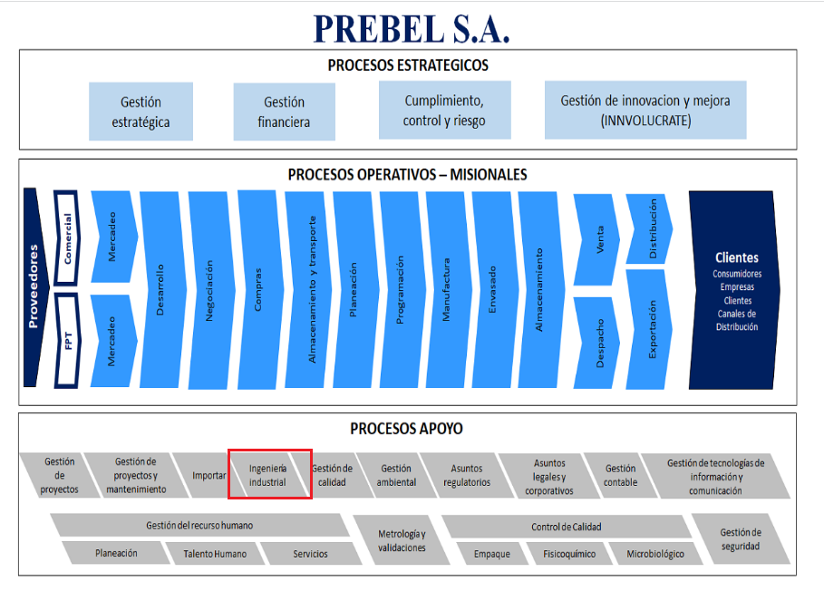

Figura 1. PREBEL S.A (2023). Organigrama. Recuperado de [[https://prebelnet.prebel.com.co/Aplicaciones/Intranet/HomeIntranet.nsf/frPrincipal?Open&id=0,43422598611429](https://prebelnet.prebel.com.co/Aplicaciones/Intranet/HomeIntranet.nsf/frPrincipal?Open&id=0,43422598611429" \l "inbox/_blank" \t "https://mail.google.com/mail/u/0/)]

**Planteamiento del problema**

Como muchas otras organizaciones PREBEL S.A. tiene que lidiar con tareas repetitivas que se realizan a diario consumiendo tiempo y recursos, algunos hallazgos pueden deberse a la falta de estandarización de procesos, la naturaleza rutinaria de las mismas o errores debidos a los factores humanos por motivos de agotamiento, poca capacitación entre otras que pueden impactar significativamente a las operaciones.

Frente a estas necesidades se requiere la adopción de nuevas tecnologías, sin embargo, los costos pueden superar lo previsto por la compañía, ya que al tratarse de programas profesionales tienen costos elevados y muchas veces generalizan mucho las funcionalidades que se requieren en principio, sin mencionar que al ser herramientas de terceros en muchas de las ocasiones tienen limitaciones en la forma de mostrar o extraer datos de acuerdo a las necesidades del negocio.

**Justificación**

La optimización de procesos, minimización de cotos, ahorro de tiempo y aumento de indicadores, hacen parte fundamental para el seguimiento, control y mejora continua que contribuyen a la obtención de mejores resultados, de esta manera al implementar procesos de automatización puede disminuir la carga de trabajo manual permitiendo el enfoque en tareas de mayor importancia, además mediante la analítica permite proporcionar información más confiable o identificar eventualidades que sirven de soporte para decisiones estratégicas por parte de la gerencia.

De esta manera, muchas de las empresas quieren obtener ventajas competitivas en el mercado, lo que implica la adquisición de personal competitivo en cuanto al uso de herramientas tecnológicas, sin embargo, el costo de sus servicios pueden considerarse elevados teniendo a consideración al tipo de solución a implementar, es así como el personal dentro de las organizaciones se está capacitando en herramientas digitales desarrollando capacidad de análisis, fomentando la innovación para así afrontar para las nuevas tendencias del mercado global.

**Objetivo general**

Identificar y proponer las mejores herramientas para aquellas actividades y tareas que son propensas a automatizar, mediante el uso de informes de alerta para la toma de decisiones.

**Objetivos específicos ·**

- Comprender los diferentes flujos de trabajo de los procesos existentes en la organización.

- Utilizar técnicas y herramientas de análisis de datos, para extraer conocimientos y obtener una comprensión más profunda de los patrones, tendencias y relaciones existentes.

## **2.1 Descripción de las actividades**

**a. Conocimientos teóricos aplicados.**

Durante el proceso se aplicó conocimiento de los principios estadísticos y capacidad análisis, además de conocimientos sobre bases de datos Elemental y SAP ERP, además de extraer, transformar y limpiar (ETL) datos de manera eficiente para su análisis.

También se aplicó uso de la mejora continua de procesos mediante uso de técnicas de automatización como Automatización de Procesos Robóticos (RPA). Por último, utilizo herramientas como Minitab, Python como lenguaje de programación, SQL para gestionar base de datos y Framework como Spark y Dash para uso eficiente de datos y reporte de dashboard interactivos.

1. **Informe de funciones**

La funciones se midieron a partir del siguiente cuadro informe de proyectos:

|  |  |  |  |  |  |  |
| --- | --- | --- | --- | --- | --- | --- |
| **Área** | **Describa brevemente su solicitud** | **Responsable** | **Solución** | **Estado** | **Horas Estimadas** | **Costo** |
| Disnal | Bajar la información de la transacción ZSD110 por cada consulta (carga firme, carga total, carga mercadeo). Copiar los datos en el archivo Excel. Descargar de la transacción ZSD035D las ventas del día anterior. | Didier | Automatización | Finalizado | 20 | $ 2.200.000 |
| Disnal | Descargar de la zsd62 por día Pegarla en el archivo de Excel Revisar información Descargar la información de la página de ATP. Pegar en el archivo de control. Actualizar tablas dinámicas. | Didier | Aplicativo | Testeo | 12 | $ 1.320.000 |
| Disnal | Bajar de la transacción zsd110 todos los pedidos que están sin procesar. Revisar qué pedidos tiene una permanencia superior a 50 horas. Informar a los líderes de picking para gestionar los pedidos y evitar a afectar el indicador On time. Enviar correo electrónico con la información. | Didier | Automatización | Finalizado | 20 | $ 2.200.000 |
| Manufactura | Verificar que existan batch récord de las órdenes de granel e informar cualquier anomalía | Didier | Automatización y Reporte | Abierto | 10 | $ 1.100.000 |
| Manufactura | Automatizar el puesto del auxiliar de manufactura (indicadores, revisión manual de notificación de órdenes, generación del lote al liquidar el granel, etc.) | Didier | Automatización | En Proceso | 192 | $ 21.120.000 |
| Ingeniería Industrial | Se requiere saber la fecha próxima a vencer de los gráneles, para efectuar acciones correctivas y preventivas a los interesados. | Didier | Automatización, Alerta | Finalizado |  | $ - |
| Ingeniería Industrial | Evaluación de MP y ME con cantidades no asociadas a un granel o un PT | Didier | Automatización y Reporte | Finalizado |  | $ - |
| Logística | Verificación de los materiales con inventario y no están asociados a una lista de materiales (Cada mes) | Didier | Automatización y Reporte | Abierto |  | $ - |
| Manufactura | Automatizar firmas de batch récord | Didier | Automatización y Reporte | Finalizado |  | $ - |
| Manufactura | Automatizar revisión de batch récord creados | Didier | Automatización y Reporte | Finalizado |  | $ - |
| Ingeniería Industrial | Consultar inventario que no está asociado a una lista de materiales o cuya lista está obsoleta | Didier | Automatización y Reporte | Finalizado |  | $ - |
| Manufactura | Se requiere automatizar las notificaciones de las órdenes de producción de manufactura y el cambio de estatus de sistema de 50 a 60 | Didier | Automatización y Reporte | Finalizado |  | $ - |
| Industrial | Enviar reportes de materiales próximos a vencer, incluyendo las reservas asociadas | Didier | Automatización | En Proceso |  | $ - |

Como se evidencia muchas de las funciones son transversales al área, ya que forma parte de las funciones del área de apoyo, además el seguimiento se realizó por medio del estado de los proyectos en donde el estado ***Finalizado*** indica los proyectos concluidos, ***Testeo*** indican que está en versión de prueba, ***En Proceso*** está en elaboración y **Abierto** indica que no se han realizado, la manera en que se midió los resultados fue mediante las horas que en promedio tomaría para la realización de un proyecto, los cuales pueden ser medidas como un ahorro en costos en caso de requerir un desarrollador externo, el costo que se tomó de referencia es de $110.000 por hora, en donde este dato fue suministrado por Juan Murillo Jefe del área de ingeniería industrial.

|  |  |
| --- | --- |
| **Solución** | **Cuenta de ID** |
| Automatización | 32 |
| Aplicativo | 14 |
| Falta Diagnóstico | 12 |
| Automatizacion y Reporte | 11 |
| Reporte | 11 |
| Base de Datos y reporte | 5 |
| Base de Datos | 2 |
| Mejora de Procesos | 1 |
| Reporte y automatización | 1 |
| Automatización, Alerta | 1 |
| **Total general** | **90** |

Cabe añadir que hay un total 90 proyectos con 55 activos distribuidos entre 5 intrigantes de la célula de automatizaciones y analítica, dentro de esta tengo una participación del 23.6% con un total de 13 proyectos, cabe añadir que no todos están concluidos por el cual sería aproximadamente 20% entre proyectos finalizados, en proceso y concluidos.

1. **Informe de funciones.**

**- Automatizar firmas de batch recórd**

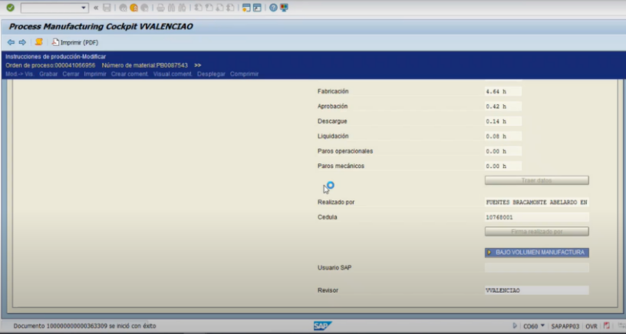

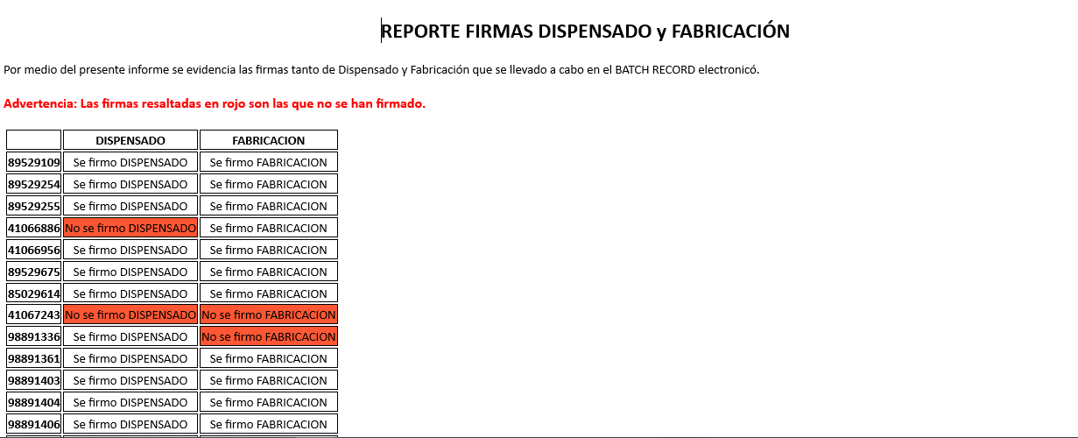

El área de manufactura, existe un documento denominado Bath récord, el cual es en donde consolida el procedimiento fase a fase que los operadores o técnicos deben seguir para la elaboración de un producto, dentro de estas fases existen dos las cuales son fabricación y dispensado, en donde se requiere la firma del auxiliar de manufactura para dar continuidad y validación de todas las fases involucradas durante el proceso, es decir que si no se ha firmado algunas fases anteriores no permite la continuidad del proceso.

Por lo cual se implementó un bot con la capacidad de firmar las fases correspondientes y en tal caso de no poderse firmar, generar una alerta para que realicen las otras firmas en las demás fases. De esta manera, dependiendo de la carga de trabajo el bot puede firmar Bath récord con una duración promedió 15 minutos por día, como referencia el auxiliar puede tomarse 1 hora durante el día, cabe añadir que esta actividad se realiza diariamente y en tal caso de no hacerse se puede acumular necesitando más tiempo.

Actualización de estados y cantidad notificada

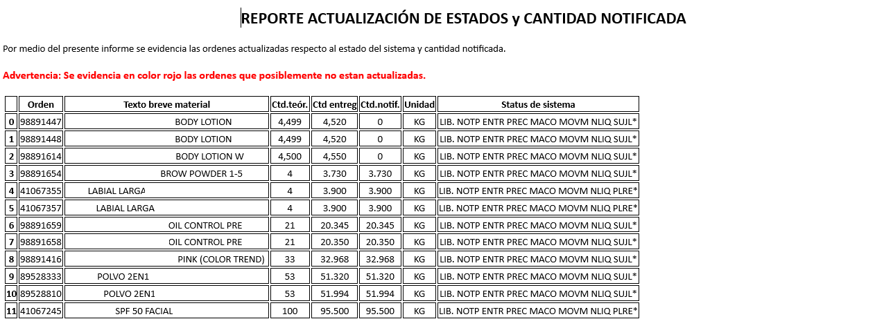

El sector productivo existen las ordenes que son peticiones de los clientes para la obtencion de un producto, por lo cual llevar a cabo una buena trazabilidad que influye directamente en la productivadad, una forma de llevar a acabo el siguimiento es mediante de los estados, por lo cual se creo la necesidad de crear un bot que cambie el estatus del sistema además de notificar cantidad de material depues de ser entregado, cabe añadir que existe una cantidad teorica pero se debe hacer la distinción ya que esta no es la cantidad real que se entrego, con este bot se mitiga la capacidad de error de parte del auxiliar al notificar ordenes y mitigar el proceso mecanico que este conlleva, el bot tarda en promedio de 5 a 7 minutos frente a 50 minutos que puede tardarce el auxiliar

Reporte materias primas y graneles vencidos

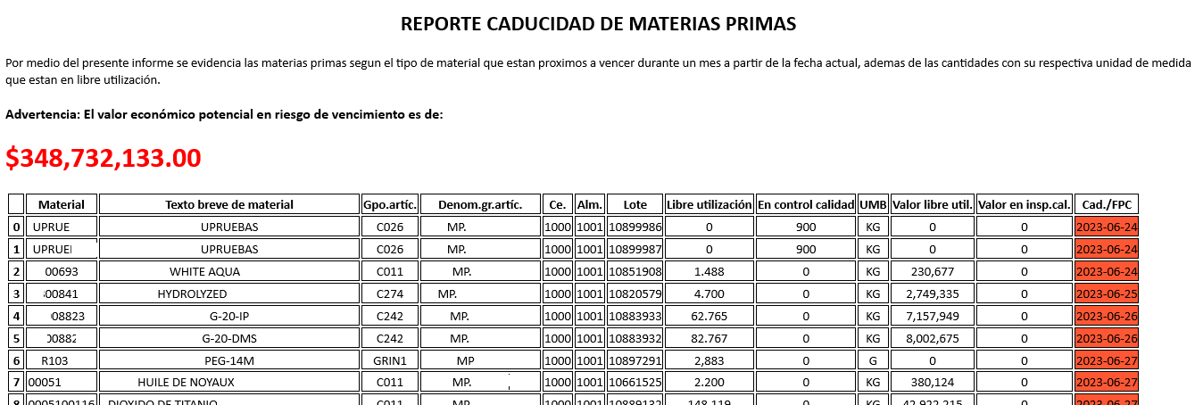

Al momento de crear ordenes se hace un requerimiento de materiales, por lo cual mucha de la veces los programadores de producción y otros involucrados toman decisiones en torno a la compra de materiales, sin embargo al tener una diversidad de materiales no se alcanza a dimencionar los que hay en inventatio, por lo cual en algunas ocaciones dichos materiales suelen caducarse. De esta manera se creo un bot que genera la aterta de las materias primas y graneles proximos a vencer, ya que estos representan perdidas moterarias a la organización.

Reporte lineas de trabajo Disnal

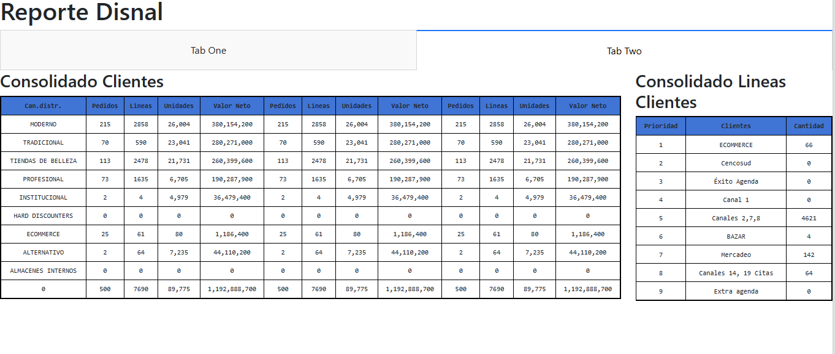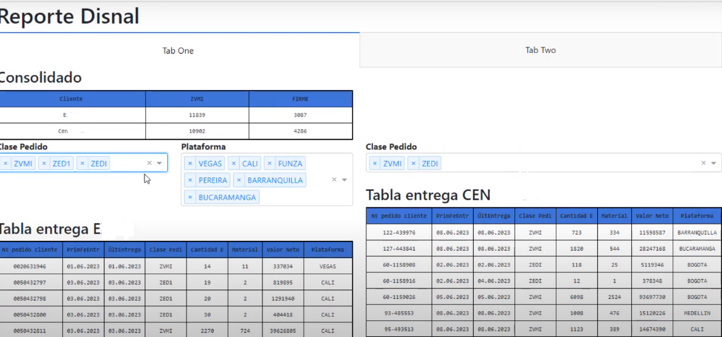

El trabajo que se lleva a cabo en el area de Disnal depende de cuantos pedidos por parte de los clientes tienen pendientes, sin embargo la capacidad planta no puede atender a todas sus necesidad por lo cual se deben de realizar reportes diarios para ver la mejor manera de trabajo de estas lineas, sin embargo el reporte no esta entandarizado ya que este se realiza de diferentes maneras por diferentes personas, sesgando la información limitando la capacidad de tomar decisiones de manera informada.

Por lo cual se implemento un dashboard dinamico de tal manera que puedan ver la cantidad de lineas conforme a la clase de pedidos y los clientes, perimitiendo la estructuración de la informacion y mitigando tareas repetitivas que se llebadas a cabo en excel.